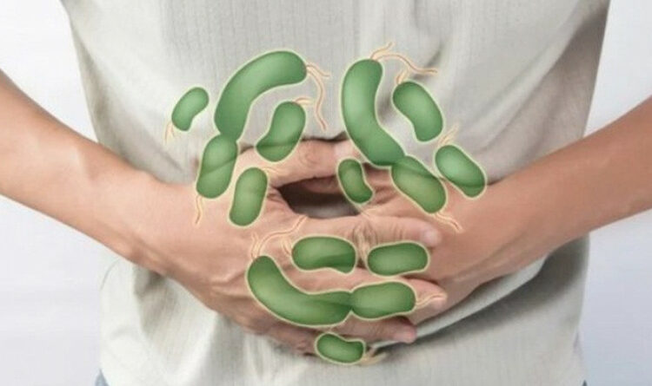Профилактика острых кишечных инфекций

Острые кишечные инфекции (или просто ОКИ) — это огромная группа инфекционных болезней,  вызываемых патогенными и условно вредными бактериями, вирусами и некоторыми простейшими. Самыми распространенными кишечными инфекциями являются дизентерия, сальмонеллез, ротавирусные, энтеровирусные, а также пищевая токсикоинфекция, которая спровоцирована стафилококком. Болезни этой группы достаточно распространены и уступают по количеству случаев заражения лишь респираторным заболеваниям. Основная масса заболевших – это дети от года до шести лет

Симптоматика данной группы  весьма неприятна: тошнота, неукротимая рвота, боль в желудке и животе, водянистая диарея, головокружение, боль, поднятие температуры, иногда судороги и спутанность сознания.

Кишечные инфекции наиболее часто возникают из-за несоблюдения элементарных правил гигиены или ненадлежащей термической обработки продуктов питания. Заражению способствуют такие факторы как: контакт с заболевшим, употребление загрязнённой воды, нарушение правил хранения скоропортящейся продукции (особенно это актуально в жару).

Мудрая врачебная пословица гласит, что болезнь легче предупредить, чем лечить. Поэтому профилактика ОКИ должна быть на должном уровне. Эти меры просты, но надо их исполнять:

— хорошо мыть под проточной водой овощи, фрукты и ягоды – особенно те, которые будут употребляться в сыром виде.

— нужно мыть руки сразу после улицы, туалета, после игр с домашними животными, а также периодически в течение дня.

— руки хорошо моют перед началом приготовления еды, а также в процессе готовки, особенно после разделывания сырого мяса или рыбы.

— нельзя есть сырое или плохо прожаренное мясо, рыбу

— готовые и сырые продукты должны храниться отдельно друг от друга, кроме этого, для их разделки должны использоваться разные доски, которые желательно подписать.

— холодец, винегрет и прочие салаты должны готовиться непосредственно перед подачей на стол, недопустимо их продолжительное хранение.

— хранить продукты питания необходимо в холодильнике, низкие температуры препятствуют размножению патогенных микроорганизмов.

— продукты питания должны быть защищены от мух и прочих насекомых.

Соблюдение этих мер избавит вас от неприятностей в летний сезон. Будьте здоровы!

Врач-лаборант                                                            Т.Э.Орехова

УЗ «Осиповичский райЦГЭ»